Budsjettforslag til behandling i årsmøte, basert på forventede inntekter og utgifter:

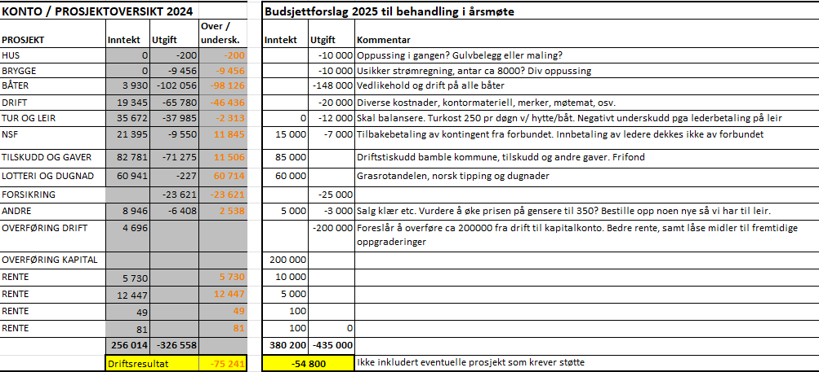

Se møtepresentasjon for detaljer om postene.
Forslag til diskusjon i årsmøte:

- Det anbefales å overføre 200.000 fra foreningskonto til kapitalkonto. Dette vil føre til noe bedre rentebetingelser for speidergruppa ved å ha større beløp på kapitalkonto. Midlene på kapitalkontoen bør reserveres til fremtidige oppgraderinger av båter og materiell. Resterende saldo på forenings/riftskonto vil være i underkant av 300.000 kr og bør være dekkende for kostnader som kommer i 2025.

Anbefaling: Overføre 200.000 kr fra foreningskonto til kapitalkonto.

- VIPPS og SPOND betaling er enkle å benytte for brukerne, men veldig uoversiktlig for speidergruppa slik vi har satt opp vår VIPPS. I tillegg krever VIPPS og SPOND mellom 1,5 og 3% av innbetalingen, slik at utbetalingene for oss blir noe lavere.

Speidergruppa har et relativt dyrt faktureringsprogram, VISMA E-FAKTURA (ca 2.000 kr pr år) for å sende ut regninger til foreldre og brukere. Dette er en del av en større «pakke» for regnskapsprogram som speidergruppa strengt tatt ikke trenger.

VIPPS kan i stor grad erstatte faktureringsprogrammet ved å bygge om/endre funksjonaliteten slik at man må «kjøpe» en vare eller aktivitet i VIPPS. Dette vil gjøre det betydelig enklere å holde oversikt på hva som kommer av inntekter i de forskjellige kategoriene, og sparer oss dermed for et dyrt faktureringsprogram. De få faktura vi trenger å sende utenom kan sendes via VIPPS Bedrift eller gratisløsninger for faktura.

Anbefaling : ? diskusjon i møte?

